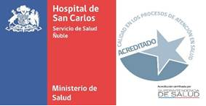
1ª Jornada Ortopedia y Traumatología
Lesiones Traumáticas Meniscales y Ligamentarias
Hospital de San Carlos, Dr. Benicio Arzola
25 y 26 de Agosto de 2017
Gran Hotel Termas de Chillán

Hotel de la Bahía/Casino E
NOMBRE RUT

DIRECCION CIUDAD

TELEFONO EMAIL

LUGAR DE TRABAJO

INSCRIPCIÓN GRATUITA

MÉDICO TRAUMATÓLOGO
BECADO DE TRAUMATOLOGÍA
MÉDICO GENERAL
KINESIÓLOGO
OTROS PROFESIONALES

FAVOR ENVIAR FICHA DE INSCRIPCIÓN A MAIL: RODRIGOMERIDAZ@GMAIL.COM

